

**Children around the World**



**RED ROD**

**TRÀNG AN**

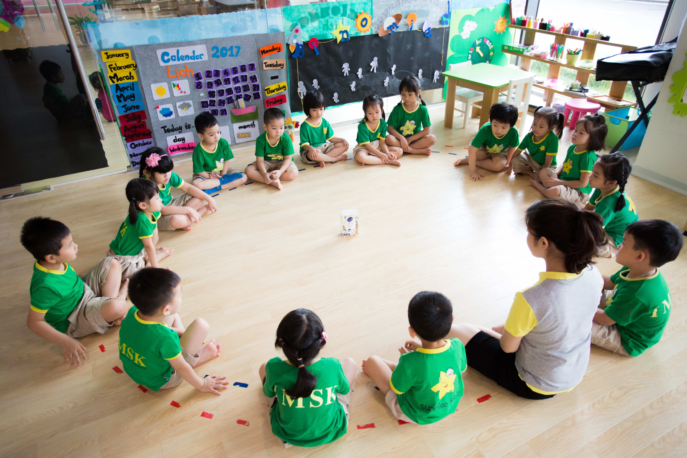

**Montessori :**

* Thực hành những bài tập đã học
* Tự học theo khả năng của trẻ

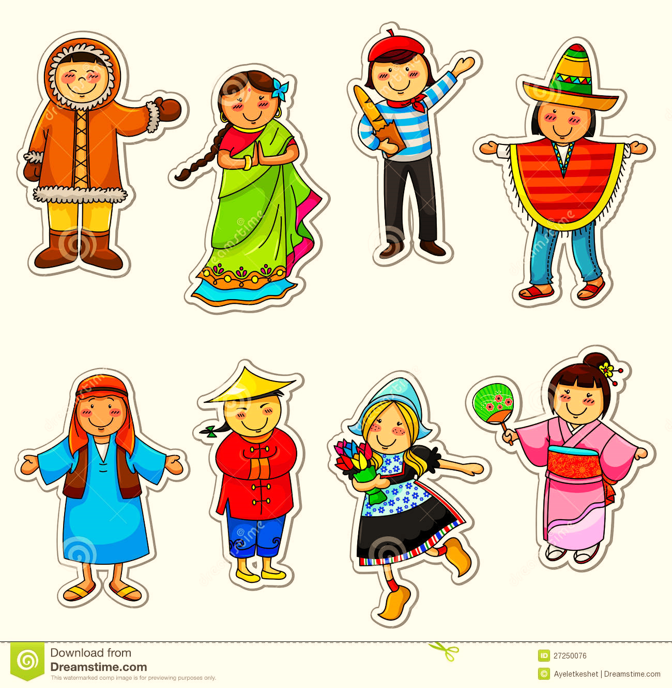

**FUN SCIENCE**

-  Thí nghiệm tan và không tan

-  Trứng nổi trứng chìm

-  Hoa nở trong nước

**SINGING & DANCING**

-       Dance: “Nòng nọc con”

-   Dân vũ: “Pokemon go”

-   Ôn các bài trong tháng

**THE DRAMA**

  -  Kịch: “Gấu con bị sâu răng”

  -  Kịch: “Vì sao thỏ chẳng biết bơi”

  -  Kịch: “Bài học đầu tiên của gấu con”

**CREATIVE ART & CRAFTS**

-   Mũ lông chim

-    Holi rực rỡ

-    Đồi hoa tam giác mạch

**MOVEMENT GAMES**

-  Vượt thác Niagara

-   Ném lon

-   Thăm đảo Mackinac

**COOKING**

-  Sandwich cá ngừ

-  Gimbap

- Phở cuốn



**JUNE 2018 TEACHING PLAN: HELLO SUMMER**

**Time:** Week 1-2

**Topic:** Around the world

**Objectives: To develop students' understanding of and ability to use vocabularies related to the world**

**Vocabulary:**

|  |  |
| --- | --- |
| rivers festivals flags mountains volcanoes parks | Statue museums parks temples theaters pagodas |
|

**Structures**: 1. What is this? - It is a…

2. Do you want to visit this place? - Yes, I do./ No, I don’t.

**Phonics : /t/ sound: hot**

**Activities: -** Games - Worksheets - Song

**Poem/Song/Story**: Song: Travel Around The World Song in English

**Materials :** <https://www.youtube.com/watch?v=A7h8z4FQSvk>

<https://www.youtube.com/watch?v=_R4EbajBexw>

**Time:** Week 3 -4

**Topic:** Around the world

**Objectives: To develop students' understanding of and ability to use vocabularies related to the world**

**Vocabulary:**

|  |  |
| --- | --- |
| pyramids of Egypt statue of liberty The great wall of China Hoan Kiem Lake Halong Bay Twin towers | Taj Mahal Eiffel Tower Sydney Opera house Grand Canyon Big Ben Mt. Fuji |
|

**Structures**: 1. What is this? - It is a…

2. Do you want to visit this place? - Yes, I do./ No, I don’t.

**Phonics :** /t/ sound: kite /sh/ sound: fish

**Activities: -** Song: It’s a small world

Action song

**Materials:** <https://www.youtube.com/watch?v=-NeT-kuCzEg>

<https://www.youtube.com/watch?v=HsxkmsPssT0>

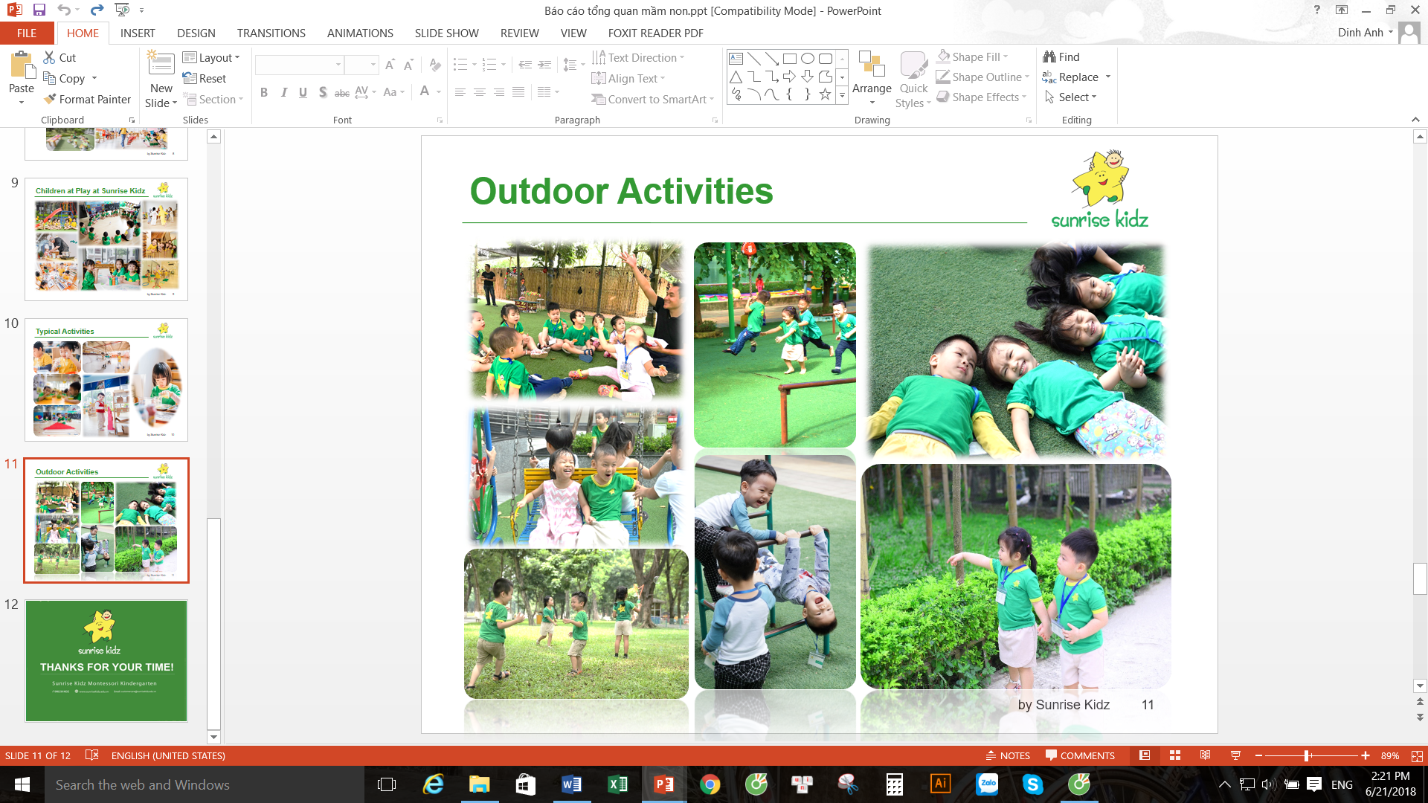

**Hoạt động dã ngoại hè:**

**Tuần 2:**   
 tiNi World (Aeon mall)

**Tuần 4:**

Kidzcity ( Royal City)



|  |  |  |  |  |  |
| --- | --- | --- | --- | --- | --- |
| **Tuần** | **Thứ** | **Ngày** | **Món** | | |
| **Sáng** | **Trưa** | **Chiều** |
| **1** | **2** | 7/9/2018 | Hủ tíu gà Súp cá hồi bông cải xanh Sữa tươi TH truemilk | Cá quả sốt Triều Châu Canh cải bắp nấu thịt Cháo thịt nạc ngô non Cơm tám Quýt Sài Gòn | Gà viên chua ngọt Canh thịt băm bí ngô Cơm nát Bánh bao chiên Xúc xích hấp Sữa ngô |
| 3 | 7/10/2018 | Cháo sườn quẩy Miến ngan Sữa tươi TH truemilk | Sườn thăn rim mật ong Canh cải thảo nấu thịt Cháo lươn hành răm Cơm tám Lê Hàn Quốc | Mỳ ý hải sản Sữa chua |
| 4 | 7/11/2018 | Súp tôm thịt ngô non Mỳ chũ nấu thịt Koko trộn sữa Sữa tươi TH truemilk | Gà tẩm bột sốt bơ chanh Canh củ cải đường nấu thịt bò Cháo gà Cơm tám Xoài Cát Chu | Trứng chiên tôm  sốt thịt bằm Canh thịt băm cải mơ Cơm nát Bánh gatobas Nước chanh tươi |
| 5 | 7/12/2018 | Cháo ngao hành răm Nui nấu thịt bằm Sữa tươi TH truemilk | Cá diêu hồng sốt cà chua Canh bí nấu sườn Cháo sườn rau cải Cơm tám Bưởi da xanh | Gà om nấm Canh chua thả giá Cơm nát Bún ngan Hoa quả dầm sữa chua |
| 6 | 7/13/2018 | Súp trứng thịt rau củ Bánh đa cua Sữa tươi TH truemilk | Thịt nạc sốt cam Canh sườn hầm củ cải đường Cháo tôm cà rốt Cơm tám Táo Mỹ | Phở bò Sữa đậu nành |

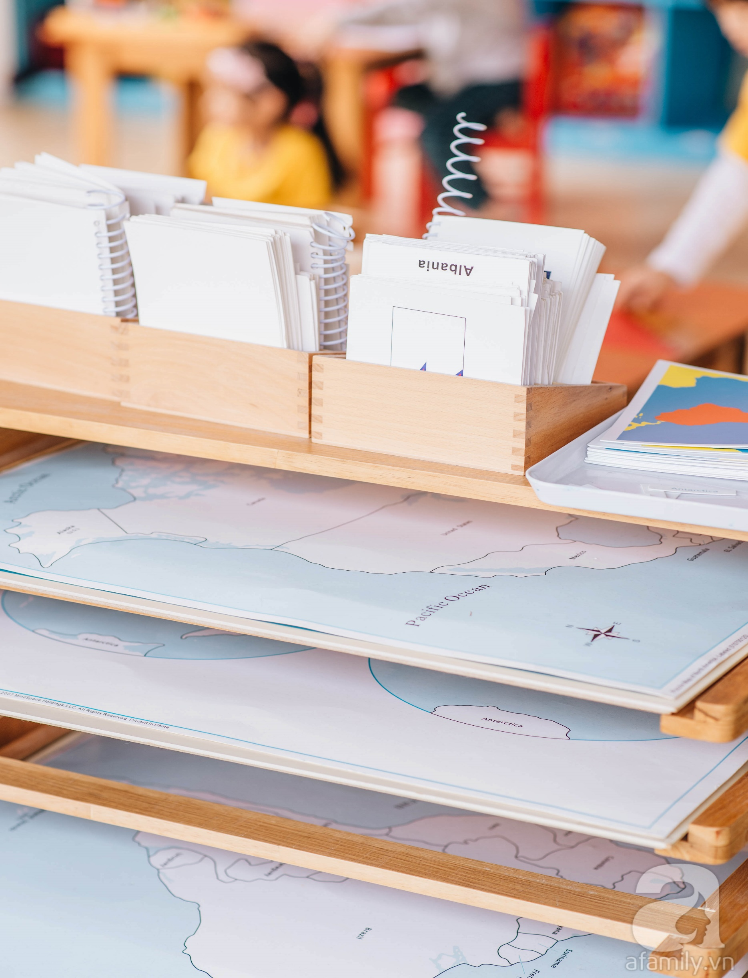

|  |  |  |  |  |  |
| --- | --- | --- | --- | --- | --- |
| **2** | 2 | 7/16/2018 | Cháo chim bồ câu đậu xanh Mỳ Ý hải sản Sữa tươi TH truemilk | Thịt bò xốt dứa Canh cua mùng tơi mướp Cháo thịt nạc rau ngót Cơm tám Caramen | Thăn cá quả hấp Canh cải thảo nấu thịt Cơm nát Bánh mỳ xúc xích Nước ép dứa |
| 3 | 7/17/2018 | Phở xá xíu Súp thịt nạc ngô non Sữa tươi TH truemilk | Tôm hấp sả Canh rau cải nấu thịt bò Cháo tôm khoai tây Cơm tám Thanh long | Trứng chiên sốt thịt bằm Canh bí đỏ nấu thịt Cơm nát Cháo ngan khoai môn Sinh tố xoài |
| 4 | 7/18/2018 | Cháo thịt bò rau củ Bún bò Huế Trứng cút luộc Sữa tươi TH truemilk | Gà tẩm mật ong Canh cải thảo nấu thịt Cháo gà cà rốt Cơm tám Bưởi da xanh | Bún cá Nước chanh leo |
| 5 | 7/19/2018 | Súp trứng thịt rau củ Koko trộn sữa  Sữa tươi TH truemilk | Nem cuốn rán Canh cải ngọt nấu thịt Cháo thịt băm rau ngót Cơm tám Quýt Sài Gòn | Thịt xíu mại xốt cà Canh thịt băm rau cải Cơm nát Bánh ngọt Petit Nước ép dưa hấu |
| 6 | 7/20/2018 | Hủ tíu tôm thịt Cháo bò cải xanh Sữa tươi TH truemilk | Cá quả sốt ngũ liễu Canh sườn khoai tây cà rốt Cháo thịt bò cà rốt Cơm tám Cam Úc | Mỳ Ý spaghetti Chè hạt sen cốt dừa |



|  |  |  |  |  |  |
| --- | --- | --- | --- | --- | --- |
| **3** | 2 | 7/23/2018 | Súp gà xé tóc tiên Bún thang Sữa tươi TH truemilk | Thịt kho trứng cút Canh bầu nấu tôm Cháo thịt băm cải mơ Cơm tám Lê Nam Phi | Gà chiên nước mắm Canh khoai tây, cà rốt nấu sườn Cơm nát Nui sao hầm thịt rau củ Sữa chua |
| 3 | 7/24/2018 | Cháo tôm cải thảo Phở gà Sữa tươi TH truemilk | Bò hầm sốt vang Canh chua cá Miền Nam Cháo bò rau cải Cơm tám Xoài Cát Chu | Hủ tíu thịt bằm rau củ Caramen |
| 4 | 7/25/2018 | Súp gà nấm Phở bò tái lăn Xúc xích chiên Sữa tươi TH truemilk | Chả cốm - Nước sốt Canh cải bắp nấu thịt băm Cháo thịt băm đậu xanh Cơm tám Táo Pháp | Thịt kho tàu Canh củ cải nấu sườn Cơm nát Bánh mỳ sandwich  phết pate Chè đậu đen cốt dừa |
| 5 | 7/26/2018 | Miến thịt bằm cải thảo Cháo chim bồ câu  hạt sen Sữa tươi TH truemilk | Thịt viên chiên xù chấm sốt chua ngọt Canh mùng tơi mướp Cháo cá hồi cải thảo Cơm tám Thanh long | Sườn sốt chanh dây Canh chua thả giá Cơm nát Bánh gatobas Nước ép dưa hấu |
| 6 | 7/27/2018 | Súp hải sản bí ngô Mỳ chũ nấu sườn Sữa tươi TH truemilk | Bò bít tết Gà viên chiên mè Trứng cút luộc Bánh bao chiên Cơm rang thập cẩm Cháo cá hồi Salat Nga Nước chanh leo | Cháo bò cà rốt Sữa ngô |

|  |  |  |  |  |  |
| --- | --- | --- | --- | --- | --- |
| **4** | 2 | 7/30/2018 | Cháo thịt băm đậu xanh Bánh đa cá Sữa tươi TH truemilk | Trứng hấp vân Canh rau ngót nấu giò sống Cơm tám Cháo tôm rau củ Táo Mỹ | Bò sốt tiêu đen Canh đậu hũ non thả giá Cơm nát Phở bò sốt vang Nước cam tươi |
| 3 | 7/31/2018 | Hủ tíu bò Súp thập cẩm Sữa tươi TH truemilk | Tôm viên tuyết hoa Canh cải bó xôi nấu thịt Cháo tôm cà rốt Cơm tám Xoài Cát Chu | Mỳ Ý Spaghetti Sữa chua |